Estadísticos vitales de Bemisia tabaci biotipo B en frijol e interacción con el parasitoide Amitus fuscipennis

Bemisia tabaci biotype B in bean: Life history parameters and absence of hostparasitoid interaction with Amitus fuscipennis

María del Rosario Manzano Martínez,¹ William Andrés Mosos Martínez,² Cristian Andrés Vélez Mera.³
^{1,3}Departamento de Ciencias Agrícolas, Facultad de Ciencias Agropecuarias. ²Departamento de Ingeniería, Facultad de Ingeniería, Universidad Nacional de Colombia, Colombia. Autor para correspondencia: mrmanzanom@palmira.unal.edu.co
Rec.: 25-02-09 Acept.: 09-10-09

Resumen
Se determinaron los estadísticos vitales de la mosca blanca Bemisia tabaci biotipo B en condiciones de laboratorio (26 °C ± 2 °C y 80 ± 5 % de HR) en fríjol cultivar ICA-Pijao. Los valores promedios fueron: longevidad 34 ± 1.64 días, fecundidad de 211.4 ± 15.1 huevos/hembra y tasa de oviposición de 6.1 ± 0.28 huevos/día. La tasa neta reproductiva fue de 137.8. El tiempo generacional de 43.8 días y la tasa intrínseca de crecimiento poblacional (r_{m}) de 0.125. Estos valores son coincidentes con los reportados en la literatura e indicaron la utilidad del frijol (Phaseolus vulgaris L) ICA-Pijao para la multiplicación de B. tabaci. No se logró la reproducción de Amitus fuscipennis en B. tabaci. Estudios de comportamiento mostraron que el parasitoide permaneció solo 617.3 seg en promedio en foliolos infestados con la mosca blanca, la mayor parte del tiempo lo invirtió en caminar (46.4%), limpiarse el cuerpo (35.6%) y permanecer quieta (16.7%). A. fuscipennis solo tocó una vez accidentalmente una ninfa de B. tabaci, pero no la examinó con las antenas ni la ovipositó. Los resultados indican que A. fuscipennis no es un enemigo natural potencial de B. tabaci biotipo B.
Palabras clave: Bemisia tabaci, hemíptera, insecta, Amitus, hymenóptera, mosca blanca de la batata; crecimiento poblacional, control biológico.

Abstract
Life-history parameters of the whitefly Bemisia tabaci biotipo B were determined at laboratory conditions at 26 °C ± 2 °C y 80 ± 5 % de RH on bean ICA-Pijao. Mean longevity of the whitefly was 34 ± 1,64 days, mean total fecundity was 211,4 ± 15,1 eggs per female with a daily oviposition rate of 6,1 ± 0,28 eggs per day. Net reproduction rate was 137,8. Generation Time was 43,8 days and the intrinsic rate of population increase r_{m} was 0,125. These values are according to previous ones reported and support usefulness of ICA-Pijao bean for B. tabaci rearing. It was not possible to rear Amitus fuscipennis from B. tabaci. Behaviour studies showed that the parasitoid stayed only average 617,3 s on whitefly infested leaflets. It invested most of the time walking (46,4%), preening (35,6%) and standing still (16,7%). A. fuscipennis just touched accidentally one nymph once but it neither drummed it with the antenna nor laid an egg. Results indicated that A. fuscipennis is not a potential natural enemy of B. tabaci biotipo B.
Key words: Bemisia tabaci, sweet potato whitefly; population increase, biological control.

Introducción
Las epidemias de los begomovirus de los mosaicos dorado y el mosaico dorado-amarillo del fríjol común (Phaseolus vulgaris L.) que resultan en pérdidas del rendimiento hasta de 100% (Cuéllar y Morales, 2006) constituyen el daño principal en Latinoamérica del biotipo B de la mosca blanca Bemisia tabaci (Gennadius) (Hemíptera:Aleyrodidae). Bemisi tabaci es plaga de más de cientos de plantas silvestres y cultivadas de regiones tropicales y subtropicales (Schuster et al., 1996). Con base en diferencias bioecológicas del insecto y síntomas de daño en las plantas, B. tabaci ha sido separada en los biotipos A y B (Brown et al., 1995) y por su resistencia a piretroides y organofosforados (Tsagkarakou et al., 2009) se reconoce el biotipo Q (Martínez-Carrillo y Brown, 2007). El biotipo B fue propuesto como una especie diferente llamada Bemisia argentifolii Bellows y Perring (Perring et al., 1993). En habichuela (Phaseolus vulgaris) B. tabaci biotipo B produce clorosis de peciolos y vainas (Rodríguez et al., 2005) porque tanto las ninfas como los adultos de la mosca blanca succionan el floema y debilitan las plantas atacadas. Además para eliminar el exceso de líquidos ingerido, los insectos excretan un tipo de melaza que favorece el crecimiento de los hongos Cladosporium y Capnodium conocidos como fumagina por el color negro de su micelio (Fox, 1997). La fumagina interfiere con la fotosíntesis al reducir el rendimiento del cultivo y causar pérdidas económicas de frutos y ornamentales (Schuster et al., 1996). Sin embargo, el daño más importante lo ocasiona B. tabaci biotipo B al transmitir virus. La transmisión de begomovirus por B. tabaci es del tipo persistente circulativo; la persistencia varía de solo pocos días o semanas hasta llegar a ser permanente (Cuéllar y Morales, 2006).
Además de su polifagia, dentro de las formas adaptativas de B. tabaci respecto a otras moscas blancas como Trialeurodes vaporariorum (Westwood) (Hemíptera:Aleyrodidae) se destaca su mejor adaptación a las altas temperaturas (Wan et al., 2009) que se evidencia en fríjol y otros cultivos, semestrales en el Valle del Cauca (Rodríguez et al., 2005). Estos autores reconocieron la variación tanto en distribución altitudinal como en la cantidad de cultivos semestrales atacados por T. vaporariorum y por los biotipos A y B de B. tabaci entre 1997 y 2003. En 1997 se reportó T. vaporariorum (73% de las muestras), B. tabaci A (15.5 %), B. tabaci B (11.5%) y en ninguna muestra se encontró la combinación T. vaporariorum – B. tabaci. En 2003, la presencia de T. vaporariorum disminuyó a 22.7% de las muestras, la de B. tabaci B aumentó drásticamente a 62.6%, apareció la combinación T. vaporariorum – B. tabaci en 14.6% y desapareció B. tabaci biotipo A. Esta variación plantea el desplazamiento por parte del biotipo B con respecto a T. vaporariorum y al biotipo A debido, en parte, a que B. tabaci biotipo B extendió el rango de adaptación climática en 152 m.s.n.m., desde 995 hasta 1147 m.s.n.m. (Rodríguez et al., 2005). Adicionalmente pasó de tres a catorce el número de hospederos de importancia económica atacados por B. tabaci biotipo B entre ellos habichuela, tomate y algodón (Rodríguez et al., 2005). En el Valle del Cauca el control de este biotipo se realiza con la aplicación de insecticidas, por lo que el insecto ha mostrado altos niveles de resistencia a estos productos comerciales y susceptibilidad a otros novedosos como neonicotinoides y reguladores de crecimiento (Rodríguez et al., 2005). No existe suficiente información disponible sobre parámetros poblacionales de B. tabaci biotipo B en frijol en las condiciones climáticas estudiadas (Tsai y Wang, 1996; Romberg, 1998).
Entre los agentes de control biológico de Bemisia B en Colombia se conocen Encarsia nigricephala Dozier (Hymenóptera:Aphelinidae) en berenjena, melón, col, fríjol y yuca; ahuyama en Colombia y Ecuador (López-Ávila et al., 2001). Gerling et al. (2001) presentan una revisión de parasitoides y predadores de B. tabaci donde se menciona que especies no identificadas de Amitus han sido también encontradas parasitando esta mosca en Centroamérica, específicamente en Honduras (Bogran et al., 1998), Nicaragua (Nunes et al., 2006) y Costa Rica (Mora-Arias, 1998). Por fuera de Centromérica, A. bennetti Viggiani y Evans se ha estudiado en Estados Unidos (Joyce y Bellows, 2000) y Holanda (Drost et al., 1999) como agente regulador de B. argentifolii.
En Colombia, A. fuscipennis MacGown & Nebeker (Hymenóptera:Platygasteridae) es un enemigo natural promisorio para control de T. vaporariorum en frijol debido a la reproducción por partenogénesis tipo telitoquia (Manzano et al., 2002a), adaptación a condiciones climáticas de Andes tropicales con una tasa intrínseca de crecimiento poblacional (r_{m}) superior a la de T. vaporariorum (Manzano et al., 2002a) y a la buena capacidad de búsqueda (Manzano et al., 2002b). Aunque no hay estudios publicados que soporten a A. fuscipennis como parasitoide de B. tabaci, a partir de la presencia de parasitoides del género en Centroamérica se podría sugerir que B. tabaci es un hospedero alterno. El presente estudio en fríjol se realizó en condiciones de laboratorio con el objetivo de conocer parámetros poblacionales de B. tabaci biotipo B y determinar si A. fuscipennis es un enemigo natural potencial de esta mosca.
Materiales y métodos
La cría de B. tabaci biotipo B y la mayoría de experimentos se realizaron en el Laboratorio del Centro Experimental de la Universidad Nacional de Colombia sede Palmira (CEUNP), 3° 24' N; 76° 26' O, a 26 °C ± 2 °C y 80 ± 5% de HR. Sólo una prueba de reproducción de A. fuscipennis se hizo en condiciones diferentes.
Plantas, mosca blanca y parasitoide. Se usaron plantas de quince días de edad de Phaseolus vulgaris, cultivar ICA-Pijao. Las plantas no recibieron aplicaciones de fertilizantes ni insecticidas, solo se aplicó el fungicida Elosal® (1 cm³/lt) contra el hongo Oidium sp.
La mosca blanca B. tabaci Biotipo B se obtuvo a partir de una colonia existente en el CIAT (Cali, Colombia). Los adultos y pupas de A. fuscipennis se recuperaron de ninfas de T. vaporariorum criadas en el CIAT y de cultivos de habichuela del corregimiento Regaderos (municipio El Cerrito, 03° 38' 6.8" N; 76° 6' 5.1" O, 1743 m.s.n.m.) y la vereda Santa Helena (municipio de Darién, 03° 56' 03" N; 76° 29' 18" O, 1485 m.s.n.m.), Valle del Cauca, Colombia.
Longevidad y reproducción de B. tabaci biotipo B. Para estimar la longevidad y reproducción de B. tabaci biotipo B se utilizaron como unidad experimental jaulas pinzas (2 x 2 cm) donde se colocaron parejas (machohembra) recién emergidas; se utilizaron 25 parejas. Cada día las jaulas-pinza se movieron a nuevas áreas del foliolo hasta que las hembras murieron. Las variables medidas fueron número de huevos/hembra por 24 h y longevidad de la hembra. Cada jaula-pinza con una pareja se consideró como una repetición. Solo se midieron las variables para la hembra.
Desarrollo y supervivencia de ninfas, y proporción de hembras de B. tabaci biotipo B. Para registrar el tiempo de desarrollo y supervivencia de ninfas y proporción de hembras de B. tabaci biotipo B se colocaron 30 adultos durante 12 h en jaulas pinzas (2 cm x 2 cm) para que ovipositaran. Se escogió aleatoriamente un grupo de 300 huevos en un foliolo y se siguió su desarrollo hasta la emergencia del adulto. El tiempo de desarrollo se determinó promediando el tiempo (días) de duración huevo-adulto una vez que este emergía. La supervivencia (%) fue calculada de acuerdo con el número de adultos emergidos a partir de 300 huevos.
Parámetros demográficos. La información sobre tiempo de desarrollo y supervivencia de inmaduros y proporción de hembras fue combinada con la de reproducción para construir tablas de vida ‘lxmx’ que fueron utilizadas para calcular parámetros demográficos de B. tabaci. Se determinaron de acuerdo con Carey (1993) la tasa neta reproductiva (Ro), el tiempo generacional (T) y la tasa intrínseca de crecimiento poblacional (r_{m}). Esta última fue calculada de acuerdo con la relación: Ʃ exp(–r_{m}x)lxmx = 1 donde x es la edad, lx es la supervivencia a una edad específica y mx es la proporción de hembras descendientes de una hembra de edad x.La edad pivotal de la hembra de B. tabaci fue considerada como x + 0.5 de acuerdo con Carey (1993).
Estudio de la interacción A. fuscipennis con B. tabaci biotipo B. Se realizaron dos procedimientos diferentes. Por un lado, se expusieron ninfas de la mosca blanca al parasitismo por A. fuscipennis y por otro, se estudió el comportamiento de búsqueda de hembras individuales de A. fuscipennis para determinar cómo reacciona este parasitoide ante la presencia de ninfas de B. tabaci biotipo B.
En el primer experimento fueron confinadas durante 24 h aproximadamente 50 ninfas de B. tabaci biotipo B por foliolo en estados n₁ y n₂ (Manzano et al., 2002b) con hembras individuales recién emergidas de A. fuscipennis y luego trasladadas a las plantas en dos jaulas de tul (50 cm x 50 cm x 50 cm -9 plantas/jaula) para permitir el desarrollo del parasitoide. La unidad experimental fue la jaula-pinza con la hembra de A. fuscipennis y las ninfas de B. tabaci biotipo B. En este caso se utilizaron 50 hembras diferentes.
En un segundo experimento fueron confinadas 10 hembras de A. fuscipennis en un cono de acetato transparente en plantas individuales (n = 6) de fríjol ICA-Pijao con estados ninfales n₁ (primero) y n₂ (segundo) de B. tabaci biotipo B (10 avispas por planta, 9 foliolos/planta, aproximadamente 20 ninfas/ planta). Después de 24 h los parasitoides fueron removidos y las plantas con ninfas de B. tabaci B trasladadas a otra jaula para permitir el desarrollo del parasitoide.
En el tercer experimento un grupo de nueve plantas de fríjol ICA-Pijao con un promedio de 35 ninfas de primer y segundo ínstares por foliolo (12 foliolos/planta) de B. tabaci se expusieron a una liberación ‘inundativa’ de hembras recién emergidas de A. fuscipennis (> 30 parasitoides/foliolo) durante 48 h. Tanto plantas como insectos fueron mantenidos a 19 °C, 75 ± 5% HR, condiciones a la que normalmente es mantenido A. fuscipennis en el CIAT.
Comportamiento de búsqueda de Amitus fuscipennis. Nueve plantas de fríjol ICAPijao con tres trifolios fueron expuestas durante 12 h a adultos de B. tabaci. Cuando las ninfas alcanzaron estados de desarrollo n₁ y n₂ se retiró con cinta de enmascarar el exceso de ninfas para dejar un promedio de 20 ninfas/foliolo. El foliolo aun unido a la planta fue colocado por el envés bajo un microscopio estereoscopio. Se contó el número de ninfas/foliolo y se hizo un mapeado para posteriormente determinar la ninfa parasitada. Se liberó una hembra recién emergida de A. fuscipennis en el centro del foliolo y se siguió su comportamiento de búsqueda durante 45 min que fue registrado en un computador portátil con el programa The Observer 3.0 (Noldus, 1995) a 26 °C ± 2 °C y 80 ± 5 % de H.R. Se registraron los comportamientos de 21 hembras del parasitoide: caminar (C), saltar (S), permanecer quieta (P), limpiarse el cuerpo (L), encontrar la ninfa (E), palpar la ninfa con las antenas o antenar (A), adoptar posición de oviposición (O). Si la ninfa era aceptada para oviposición, se dejaba un huevo y posteriormente se observaban los signos de parasitismo como color blanco lechoso o color gris oscuro que se manifiestan en ninfas de T. vaporariorum parasitadas por A. fuscipennis (Manzano et al., 2002b). Después de removido el parasitoide, las plantas fueron trasladadas a una jaula de tul hasta obtener signos de parasitismo o emergencia de adultos.
Resultados y discusión
Longevidad y reproducción
La longevidad promedio de B. tabaci biotipo B fue de 34 días, tiempo en el cual expresó una fecundidad promedio de 211 huevos con una tasa de oviposición de 6.09 huevos/día (Cuadro 1). La fecundidad encontrada fue inferior a la reportada por Romberg (1998) de 385.3 ± 114.73 huevos para frijol ICA-Pijao, pero superior a la reportada por Tsai y Wang (1996) de 83.5 huevos/hembra en cultivo de habichuela. La supervivencia de las hembras se presenta en la Figura 1. A partir del día 16 empezaron a morir y en el día 36 vivían aún el 76% de la población. A los 43 días ya habían muerto el total de las 25 hembras.
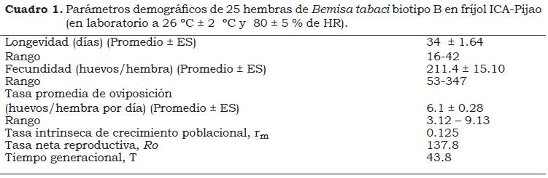
La curva de reproducción de la cohorte de 25 hembras se presenta en la Figura 2. Las hembras de 39 días de edad presentaron un incremento en la cantidad de huevos depositados lo que posiblemente se explica por las variaciones individuales en la población (7 hembras). La tasa intrínseca de crecimiento poblacional (r_{m}) fue de 0.125, la tasa neta reproductiva (Ro) de 137.8 y el tiempo total que les restaba por vivir (T), a aquellas que sobrevivieron al comienzo de cada ciclo del insecto fue de 43.8 días.
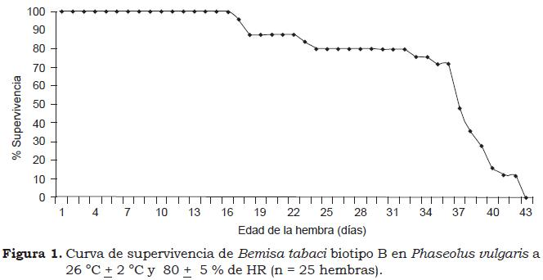
La r_{m} encontrada (0.125) fue similar (0.12) a la reportada por Tsai y Wang (1996) para B. argentifolii en habichuela a 25 ± 1 °C, pero mayor que la registrada por Romberg (1998) de 0.098. Esto último por un lado podría reflejar la adaptabilidad del biotipo B del insecto al fríjol ICA-Pijao, planta donde es multiplicado, pues han transcurrido 9 años entre ambos estudios. Por tanto, ICA-Pijao es una variedad de frijol que puede ser recomendada para la cría masiva de B. tabaci biotipo B, de otro lado, reflejaría la adaptación de B. tabaci a las condiciones climáticas del Valle del Cauca, que han facilitado su distribución y desplazamiento de la otra especie de mosca blanca T. vaporariorum (Rodríguez et al., 2005).
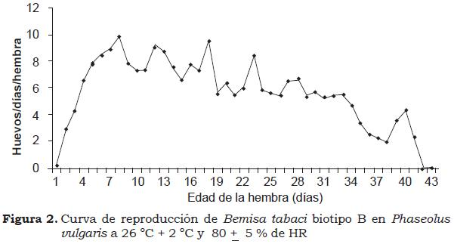
Desarrollo, proporción de sexos y supervivencia de adultos (%)
Con base en 247 adultos emergidos, el tiempo promedio de desarrollo de B. tabaci biotipo B fue de 26.9 días (n = 247, ES = 0.18; rango 23 - 35 días), el porcentaje de hembras fue del 66% y la supervivencia huevo-adulto fue del 82.3%. El tiempo de desarrollo del biotipo B encontrado fue más corto que el reportado por Romberg (1998) de 29.6 días a una menor temperatura (24.5 °C) y mayor que 20.9 días, reportado en habichuela (Phaseolus vulgaris L.) a 25 ± 1 °C por Tsai y Wang (1996).
Desarrollo de A. fuscipennis en B. tabaci biotipo B
En los tres experimentos no fue posible reproducir a A. fuscipennis en ninfas de B. tabaci biotipo B, a pesar de que el parasitoide pasó por tres tipos diferentes de confinamiento: jaula pinza, cono de acetato y jaula de tul. Este resultado confirma, entonces, que A. fuscipennis no parasita a B. tabaci en condiciones de laboratorio.
Comportamiento de búsqueda de Amitus fuscipennis
Patrones de búsqueda. Tan pronto la hembra de A. fuscipennis fue dejada en el foliolo infestado con ninfas de Bemisia B empezó a caminar. La hembra se movió rápidamente y exhibió la secuencia de comportamiento siguiente: caminar en la superficie de la hoja con detenciones frecuentes para limpiarse el cuerpo –principalmente de cera proveniente de la ninfa de mosca blanca– o para examinar la superficie del foliolo con las antenas. Al caminar el parasitoide a veces saltaba y algunas veces después de saltar permanecía quieto. Sólo en una ocasión contactó una ninfa de B. tabaci pero no la examinó con las antenas ni la ovipositó. El etograma que describe la secuencia de eventos de comportamiento de A. fuscipennis se muestra en la Figura 3. Este etograma es más complejo que el reportado para A. fuscipennis buscando ninfas de T. vaporariorum (Manzano et al., 2002b). Las diferencias principales son presencia de saltos y ausencia tanto de antenación como de oviposición en B. tabaci. No se observaron cambios en la coloración de las ninfas que indicaran signos de parasitismo ni se recuperaron individuo de A. fuscipennis. Esto confirma que A. fuscipennis no parasita a B. tabaci biotipo B, como se presenta en el etograma.
Frecuencia y duración del comportamiento. Durante el proceso de búsqueda el parasitoide invirtió la mayor parte del tiempo en caminar (145 veces, 46.4%), limpiarse el cuerpo (88 veces, 35.6%) y permanecer quieto (122 veces, 16.7%) (Cuadro 2). Amitus fuscipennis fue más activo cuando buscaba ninfas de T. vaporariorum (60.8%) e invirtió menos tiempo limpiando su cuerpo (5.7% en esta actividad) (Manzano et al., 2002b).
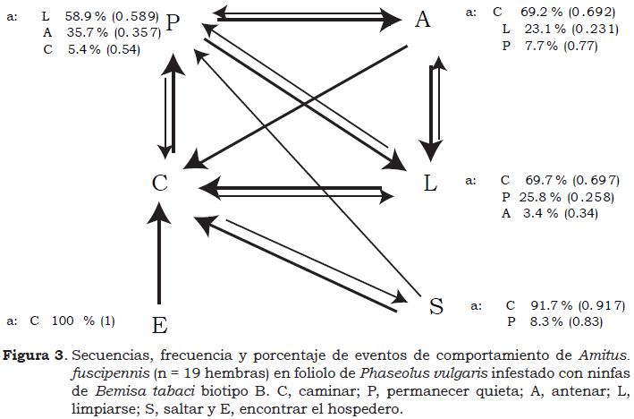
Sólo en una ocasión A. fuscipennis encontró una ninfa de B. tabaci (Cuadro 2), aunque aparentemente fue un hecho accidental porque no procedió a examinarla con las antenas como hace este parasitoide siempre que encuentra una ninfa de T. vaporariorum (Manzano et al., 2002b; De Vis et al., 2003). Cuando A. fuscipennis busca ninfas de T. vaporariorum, el patrón general es caminar mientras mueve sus antenas, encontrar el hospedero, examinarlo con las antenas, ovipositarlo y volver a caminar; aunque el parasitoide puede permanecer quieto, limpiarse con las antenas y alimentarse de líquidos y melaza de la mosca blanca (Manzano et al., 2002b; De Vis et al., 2003). Por el contrario, cuando A. fuscipennis caminó en el foliolo infestado con B. tabaci, el parasitoide no percibió la presencia de las ninfas de este insecto pues caminó en medio de ellas sin encontrarlas. Posiblemente esto sucedió porque las ninfas de B. tabaci son más planas que las de T. vaporariorum o porque las ninfas emiten alguna sustancia química que perturba al parasitoide. De hecho, el tiempo de permanencia reportado por Manzano et al., (2002b) en foliolos infestados con cuatro ninfas de T. vaporariorum fue mayor (9882 seg) al tiempo promedio reportado en el presente estudio (617.3 seg ES = 88.75) con 20 ninfas de B. tabaci por foliolo.
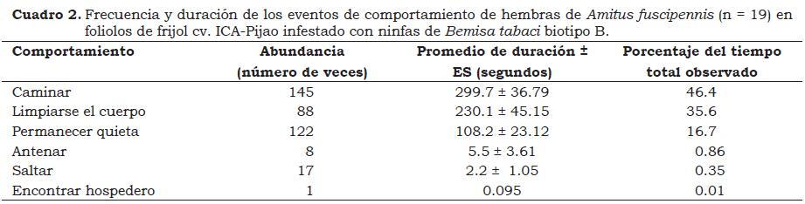
Los resultados indican que A. fuscipennis no parasita a B. tabaci en condiciones de laboratorio y no hay reportes de que lo haga en condiciones de campo. Observaciones previas no publicadas señalan lo contrario, pero en este estudio no se encontró evidencia de parasitismo del biotipo B por parte de A. fuscipennis. Por tanto, si debido a su adaptación climática B. tabaci biotipo B ampliara su distribución altitudinal al trópico alto, A. fuscipennis no sería un controlador biológico de esta plaga en fríjol.
Conclusiones
- Phaseolus vulgaris cultivar ICA-Pijao es un hospedero adecuado para criar Bemisia tabaci biotipo B a 26 ± 2 °C y 80 ± 5 % HR. Bajo estas condiciones la tasa intrínseca de crecimiento poblacional de B. tabaci fue de 0.125, valor similar al reportado en otros estudios para fríjol.
- Amitus. fuscipennis no parasitó a Bemisia tabaci biotipo B y este resultado soporta la especificidad de A. fuscipennis en la mosca blanca de los invernaderos Trialeurodes vaporariorum. Por tanto la especie reportada en Centroamérica como Amitus sp. parasitando a B. tabaci no debe ser Amitus fuscipennis.
Agradecimientos
Al Laboratorio de Entomología de Fríjol (CIAT) y especialmente a Héctor Morales por proporcionar B. tabaci biotipo B para la cría y A. fuscipennis para algunos experimentos. Al personal del Centro Experimental de la Universidad Nacional de Colombia sede Palmira (CEUNP) por el apoyo logístico. A los agricultores de Regaderos y Santa Helena por permitir colectar A. fuscipennis en sus cultivos.
Este proyecto fue financiado por la Dirección de Investigaciones de la Universidad Nacional de Colombia sede Palmira DIPAL, QUIPU 2010100537.

Referencias
Bogran, C. E.; Obrycki, J. J.; y Cave, R. 1998. Assessment of biological control of Bemisia tabaci (Homoptera:Aleyrodidae) on common bean in Honduras. Fla. Entomol. 81(3):384-395.
Brown, J. K.; Frohlich, D. R.; y Rosell, R. C. 1995. The sweetpotato or silverleaf whitefly: biotypes of Bemisia tabaci or a species complex. Ann. Rev. Entomol. 40:511-534.
Carey, J. R. (1993). Applied demography for biologists. New York: Oxford University press. p. 83-89.
Cuellar, M. E. y Morales, F. J. 2006. La mosca blanca Bemisia tabaci (Gennadius) como plaga y vectora de virus en frijol común (Phaseolus vulgaris L.). Rev. Col. Entomol. 32(1):1-9.
Drost, Y. C.; Qiu Y. T.; Posthuma-Doodeman C. J.; y van Lenteren J. C. 1999. Life-history and oviposition behaviour of Amitus bennetti, a parasitoid of Bemisia argentifolii. Entomol. Exp. Appl. 90(2):183-189.
Fox, R. T. V. 1997. Fungal foes in your gardens: Leaf moulds. Mycologist 11(2):88.
Gerling, D.; Alomar, O.; y Arnó, J. 2001. Biological control of Bemisia tabaci using predators and parasitoids. Crop Prot. 20(9):779-799.
Joyce, A. L. y Bellows T. S. 2000. Field evaluation of Amitus bennetti (Hymenoptera: Platygasteridae), a parasitoid of Bemisia argentifolii (Hemiptera: Aleyrodidae), in cotton and bean. Biol. Control 17(3):258- 266.
López-ávila, A.; Cardona, C.; García, J.; Rendón, F.; y Hernández, P. 2001. Reconocimiento e identificación de enemigos naturales de moscas blancas (Homoptera: Aleyrodidae) en Colombia y Ecuador. Rev. Col. Entomol. 27(3/4):137-141.
Manzano, M. R.; Van Lenteren, J. C.; y Cardona C. 2002a. Intrinsic rate of population increase of Amitus fuscipennis MacGown & Nebeker (Hym., Platygasteridae) according to climatic conditions and bean cultivar. J. Appl. Entomol. 126(1):34-39.
Manzano, M. R.; van Lenteren J. C.; y Cardona C.2002b. Searching behavior of Amitus fuscipennis MacGown & Nebeker, a parasitoid of the greenhouse whitefly. J. Appl. Entomol. 126(10):528-533.
Manzano, M. R. 2000. Evaluation of Amitus fuscipennis as biological control agent of Trialeurodes vaporariorum on bean in Colombia. Tesis Doctor. Wageningen University.
Martínez-Carrillo J. L. y Brown, J. K. 2007. First report of the Q biotype of Bemisia tabaci in Southern Sonora, Mexico. Phytoparasitica 35(3):282-284.
Mora-Arias, R. A. 1998. Parasitoides de la mosca blanca Bemisia tabaci (Gennadius) (Homoptera: Aleyrodidae) en los cultivos de chile dulce (Capsicum annuum Linnaeus) y tabaco (Nicotiana tabacum Linnaeus) en el cantón de Pérez Zeledón. Tesis. Licenciatura en Zootecnia. Universidad de Costa Rica., San José, Costa Rica. (Disponible en http://orton.catie.ac.cr/cgi-bin). 26- 03-2009.
Noldus, L. P. 1995. The Observer: System for collection and analysis of observational data. Reference Manual. Version 3.0. Wageningen: Noldus information Technology.
Nunes, C.; Lucas, E.; y Coderre, D. 2006. Parasitisme de Bemisia tabaci (Homoptera: Aleyrodidae) en cultures maraîchères en tropique sec nicaraguayen. Int. J. Trop. Ins. Sci. 26(1):57-63.
Perring, T.M.; Cooper A.; Rodriguez, R.J.; Farrar, C.A.; y Bellows, T.S. Jr. 1993. Identification of a whitefly species by genomic and behavioural studies. Science 259:74-77.
Rodríguez, I.; Morales, H.; Bueno, J. M.; y Cardona, C. 2005. El biotipo B de Bemisia tabaci (Homoptera: Aleyrodidae) adquiere mayor importancia en el Valle del Cauca. Rev. Col. Entomol. 31(1):21-28.
Romberg, M. 1998. Caracterización biológica de dos biotipos de la mosca blanca Bemisia tabaci (Gennadius) (Homoptera: Aleyrodidae). Trabajo de grado. Biología. Pontificia Universidad Javeriana, Santa Fé de Bogotá, Cundinamarca, Colombia. 81 p.
Schuster, D. J.; Stansly, P. A., y Polston, J. E. 1996. Expressions of plant damage of Bemisia. p. 153-165. En: Gerling, D.; Mayer R.T. (eds.). Bemisia 1995: Taxonomy, Biology, Damage, Control and Management. Intercept Andover, Hants. Reino Unido.
Tsagkarakou, A.; Nikou,D.; Roditakis,E.; Sharvit, M.; Morin, S.; y Vontas, J. 2009. Molecular diagnostics for detecting pyrethroid and organophosphate resistance mutations in the Q biotype of the whitefly Bemisia tabaci (Hemiptera: Aleyrodidae). Pestic. Biochemi. Physiol. 94(2009)49– 54.
Tsai, J. H. y Wang, K. 1996. Development and reproduction of Bemisia argentifolii (Homoptera: Aleyrodidae) on five host plants. Environ. Entomol. 25(4):810-816.
Vis de, R.; Mendez, H.; y van Lenteren, J. C. 2003. Comparison of foraging behavior, interspecific host discrimination, and competition of Encarsia formosa and Amitus fuscipennis. J. Insect Behav. 16(1):117- 152.
Wan, F.; Zhan, G.; Liu, S.; Luo, C.; Chu, D.; Zhang, Y.; Zang, L.; Jiu, M.; Lü Z.; Ciu, X.; Zhang, L.; Zhang, F.; Zhang Q.; Liu, W.; Liang, P.; Lei, Z.; y Y. Zhang. 2009. Invasive mechanism and management strategy of Bemisia tabaci (Gennadius) biotype B: Progress report of 973 Program on invasive alien species in China. Science in China series: C Life Sciences 52(1):88-95.

1 Bióloga, M.Sc. en Sanidad Vegetal, Ph.D.
2 Estudiante de Ingeniería Ambiental.
3 Estudiante de Ingeniería Agronómica.

